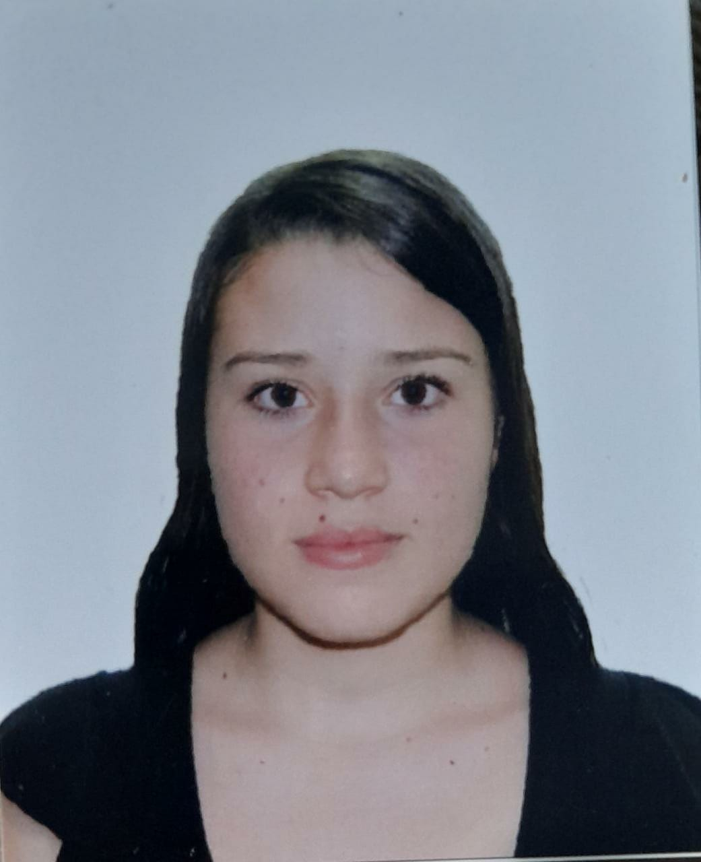

JESICA LORENA SEPULVEDA ESTEVEZ
TÉCNICO PROFESIONAL EN PRODUCCIÓN FORESTAL

Bolivia, Pensilvania Caldas
C.C. 1000619233, Pensilvania Calda
3225750290
yesstevez91@gmail.com

Perfil Profesional

Soy una persona dedicada, amable y con muchas ganas de aprender. En el momento me encuentro en la búsqueda de un empleo el cual pueda demostrar mis habilidades para entablar relaciones interpersonales y aplicar los estudios en los cuales me he venido preparando. Soy muy responsable, aprendo rápido y tengo muy buena disposición

Información Académica

Institución Educativa Camilo Olimpo Cardona
Bachiller Técnico Agroindustrial
4 de diciembre

Técnico Profesional en Producción Forestal
Bachiller Técnico Agroindustrial
4 de diciembre

Referencias

Profesionales
Jesús David Elejalde López
Cargo: Operario
Empresa: Pro-oriente
Numero de contacto: 310 8302192

Personales
Oscar Andres Sepulveda Estevez
Cargo: Auxiliar de corregiduría
Empresa: Alcaldía de Pensilvania
Numero de contacto:3222859192

Para los efectos legales, certifico que todas las respuestas e informaciones anotadas por mí, en la presente Hoja de Vida, son veraces (C.S.T. Art 62 Núm. 1o) Régimen Laboral Colombiano

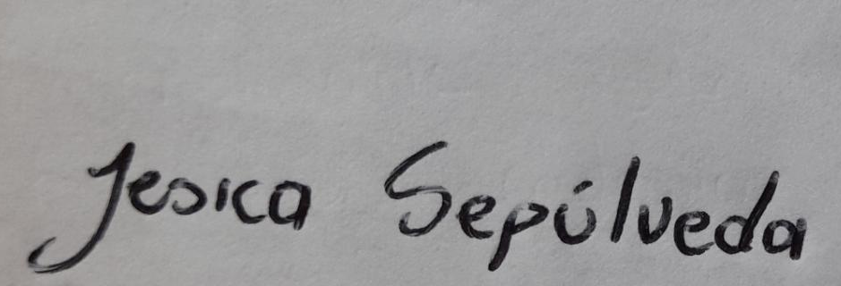
FIRMA
C.C. 1000619233, Pensilvania Calda

